Tracer un rectangle et un carré

- Construction d’un rectangle connaissant la longueur de deux côtés consécutifs.
Tracer le rectangle ABCD tel que AB = 6 cm et BC = 4 cm.
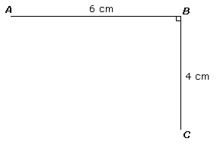

Étape 1 : Avec une règle graduée, on trace un segment de longueur AB = 6 cm.
Étape 2 : A l’aide d’une équerre, on place l’angle droit en B et on trace un segment de longueur BC = 4 cm.

Étape 3 : Toujours avec l’équerre,
on trace la perpendiculaire à (BC)
passant par C.

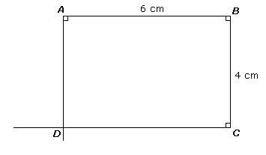
Étape 4 : On finit avec l’équerre
en traçant la perpendiculaire à
(AB) passant par A.

- Construction d’un carré connaissant la longueur de ses côtés.
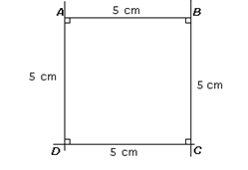
On veut tracer un carré de côté 5 cm.
On procède de la même manière que pour le
rectangle sauf que tous les côtés ont
la même longueur.

